Procjena Spola Korištenjem CBCT Zasnovana na Dimenzijama Maksilarnog Sinusa.

Use of Maxillary Sinus Dimensions in Gender Assessment Using CBCT

Mirsad Kadić ¹
1. Dom zdravlja Kakanj, Bosna i Hercegovina
Korresponding author: Mirsad Kadić; e-mail: mirsad-kadic@hotmail.com

Procjena Spola Korištenjem CBCT Zasnovana na Dimenzijama Maksilarnog Sinusa.
Mirsad Kadić ¹
1. Dom zdravlja Kakanj, Bosna i Hercegovina
Korresponding author: Mirsad Kadić; e-mail: mirsad-kadic@hotmail.com

Sažetak
Uvod/cilj: Spol osobe spada u osnovne komponente identifikacije živih i umrlih osoba tako da procjena ovog parametra predstavlja važnu ulogu u forenzičkoj stomatologiji. Cilj ove studije je da se na osnovu CBCT snimaka izvrši procjena spola kod bosanskohercegovačke populacije određivanjem dimenzija maksilarnog sinusa (visina, širina i dubina).
Materijali i metode:U ovoj studiji koristilo se 150 CBCT snimaka (73 muškarca i 77 žena) iz postojeće baze Stomatološkog fakulteta Univerziteta u Sarajevu. Svi snimci su dobiveni na aparatu GALILEOS Comfort PLUS. Određivanje dimenzija maksilarnog sinusa radilo se u programu GALILEOS IMPLANT.Procjena dimenzija maksilarnih sinusa vršila se samo na snimcima sa jasnim koštanim granicama sinusa i bez vidljivih patoloških promjena u sinusu koje bi kompromitovale mjerenje. Određivanje dimenzija maksilarnog sinusa podrazumijeva određivanje visine, širine i dubine sinusa u aksijanoj i koronalnoj projekciji.
Rezultati: Na osnovu dobijenih vrijednosti dimenzija sinusa, a uz upotrebu multiple regresije kreirala se nova formula kojom se vršila procjena spola.
Zaključak: Kreirana formula za procjenu spola je mnogo više tačnija od postojećih formula za bosanskohercegovačku populaciju.
Ključne riječi: Procjena spola; CBCT; Forenzička stomatolgija

Use of Maxillary Sinus Dimensions in Gender Assessment Using CBCT
Mirsad Kadić ¹
1. Dom zdravlja Kakanj, Bosna i Hercegovina
Korresponding author: Mirsad Kadić; e-mail: mirsad-kadic@hotmail.com

Abstract

Introduction/Aims: Gender is one of the basic components of the identification of living and deceased individuals so that assessment of these parameters represents important role in forensic dentistry. The aim of this study is to make an evaluation of gender at participants in this research studies by determining the dimension of maxillary sinus (height, weight and deep) based on the CBCT images.
Methods: In this research work, 150 CBCT images from existing bases of Faculty of Dentistry University of Sarajevo were used. A total of 150 CBCT images were taken using Galileos Comfort Plus. Determination of dimensions maxillary sinus was operated in program Galileos Implant. In order to determine the dimensions of the maxillary sinus, only images are taken with preserved borders by bones of maxillary sinus and without visible pathological changes who would disturb measurements. The determination of the dimensions of the maxillary sinus followed determination of the height, weight and deep of maxillary sinus in axial and coronal projections.
Results: Based on obtained values of the dimensions of the maxillary sinus, a new formula was created using multiple regression for gender estimation.
Key words: Gender Assessment; CBCT; Forensic Dentistry.

Uvod
Procjena spola spada u osnovne alate identifikacije živih i umrlih osoba te predstavlja važnu ulogu u forenzičkoj stomatologiji. Radiografska metoda procjene spola je neinvazivna i jednostavna tehnika.[1] Iako se u literaturi spominju i drugi koštani elementi kao alat za procjenu spola, zabilježeno je da prednost kod maksilarnog sinusa je da ostaje intaktan čak i nakon eksplozija, požara, masovne katastrofe kao što su avionske nesreće, itd.[2] Maksilarni sinus ima oblik trouglaste piramide koji je ograničen sa alveolarnim nastavkom kao donjom granicom, ograničeno alveolarnim nastavkom maksile, zigomatičnim nastavkom kao lateralnom granicom omeđeno zigomatičnom kosti i infraorbitalnim nastavkom kao gornjom granicom ograničenom donjom orbitalnom površinom maksile. Dimenzije maksilarnog sinusa su različite kod svake osobe čak se razlikuju dimenzije lijevog i desnog sinusa kod iste osobe. Razvojem CBCT tehnologije znatno se olakšalo snimanje maksilarnog sinusa jer CBCT kreira trodimenzionalne snimke koje omogućavaju procjenu struktura u aksijalnoj, sagitalnoj i koronalnoj ravni, nema zračenja kao CT te manje košta od MRI.[3]
Cilj ove studije da se na osnovu CBCT snimaka izvrši procjena spola kod bosanskohercegovačke populacije određivanjem dimenzija maksilarnog sinusa (visina, širina i dubina). Također, kreirana je formula kojom će se na osnovu dimenzija maksilarnog sinusa moći procijeniti spol te je tačnost kreirane formule poređena sa drugim formulama.

Materijal i metode
U ovoj studiji je korišteno 150 CBCT snimaka (73 muškarca i 77 žena) iz postojeće baze podataka Stomatološkog fakulteta Univerziteta u Sarajevu. CBCT snimci pacijenata, starosti od 20 do 69 godina, snimljeni su pomoću aparata GALILEOS COMFORT PLUS sa postavljenim parametrima ekspozicije od 98kV, 3-6mA i 14s te akvizicijom snimka 0,25 mm voxel. Izvršena mjerenja su rađena u programu GALILEOS Implant. Određivanje dimenzija maksilarnog sinusa je urađeno određivanjem širine, dubine i visine maksilarnog sinusa u aksijalnoj (širina i dubina) i koronalnoj (visina) projekcijama. Širina je mjerena od najlateralnijeg zida bočnog nastavka maksilarnog sinusa u aksijalnoj projekciji prema medijalnom zidu sinusa. Dubina je mjerena od najposteriornije tačke medijalnog zida u aksijalnoj projekciji do krajnje prednje tačke. Visina je procijenjena od najviše tačke krova sinusa u koronalnoj projekciji do najniže tačke dna sinusa do kao što je ilustrovano na Figuri 1.

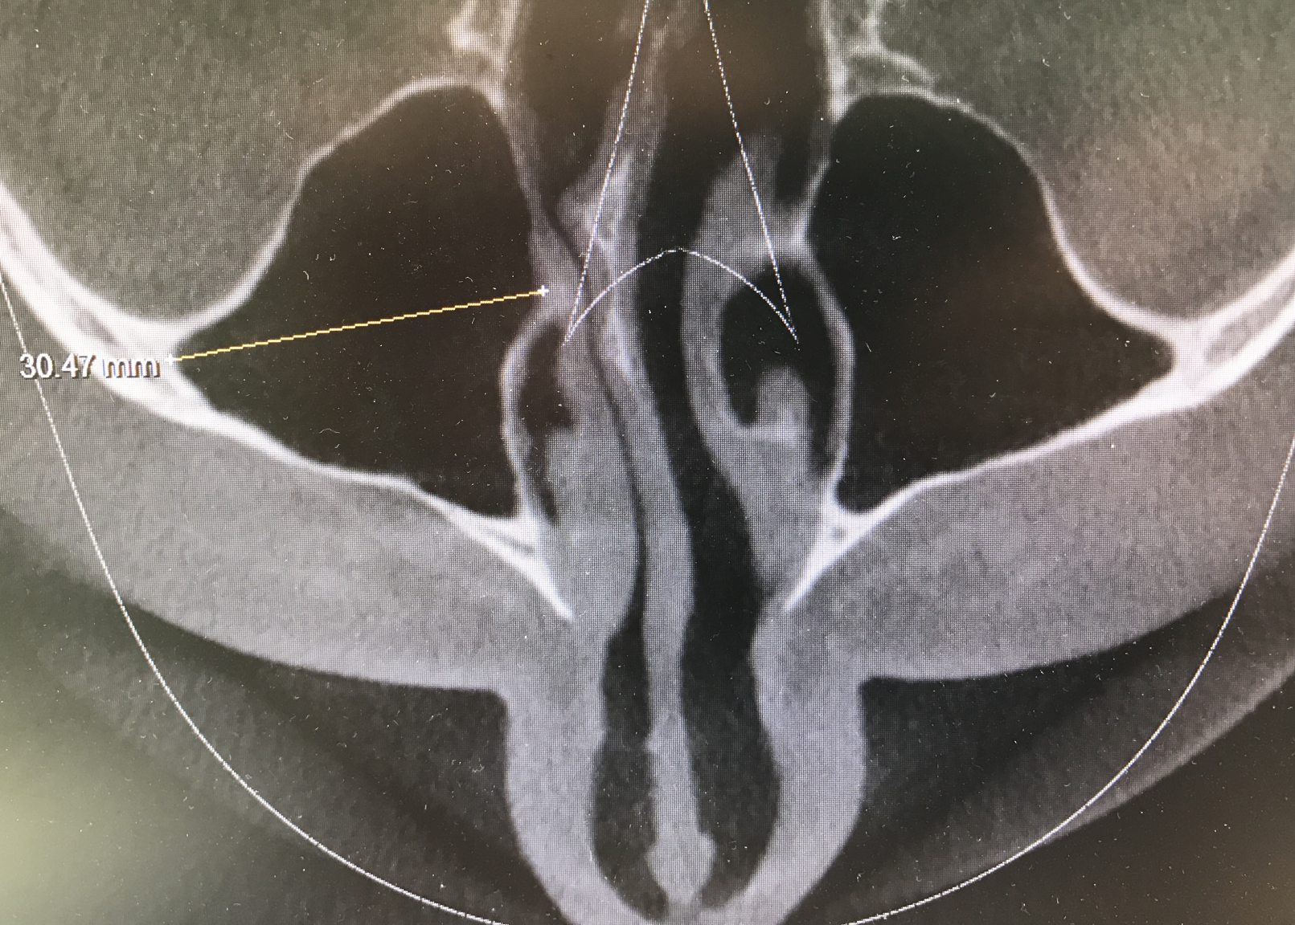
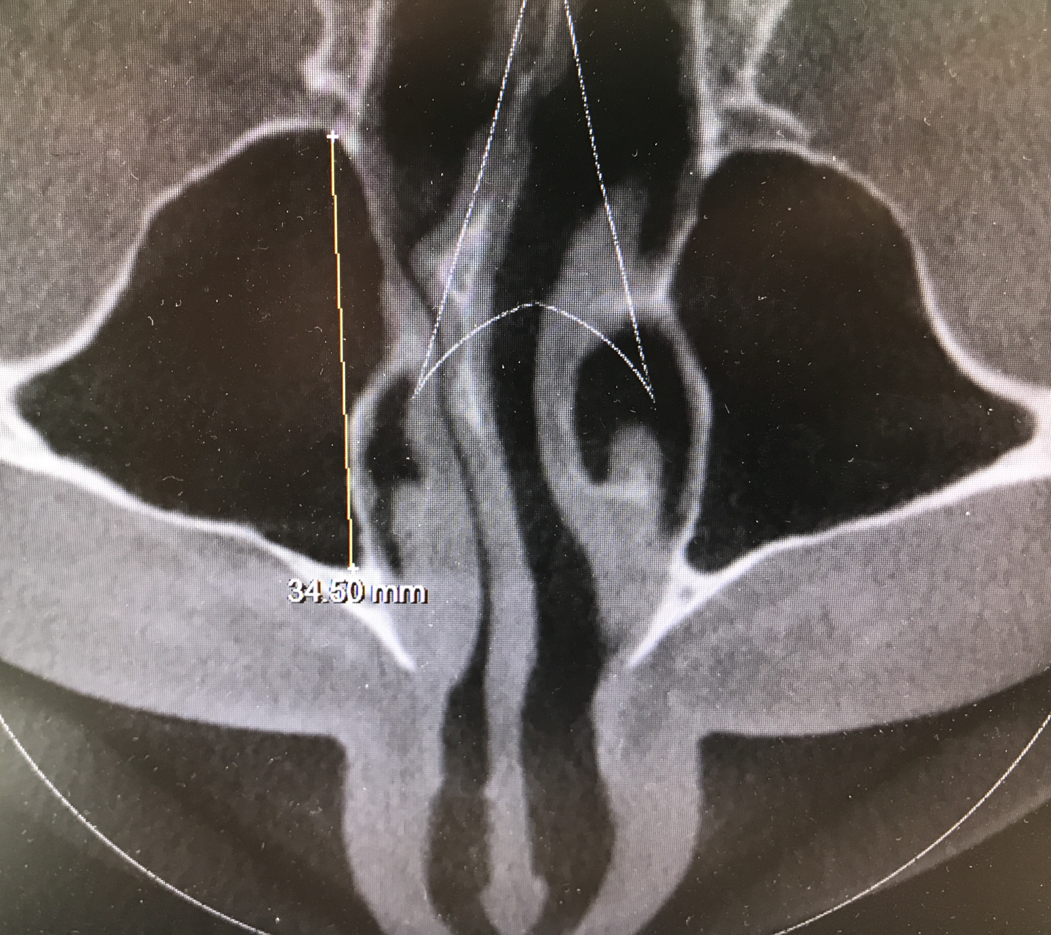
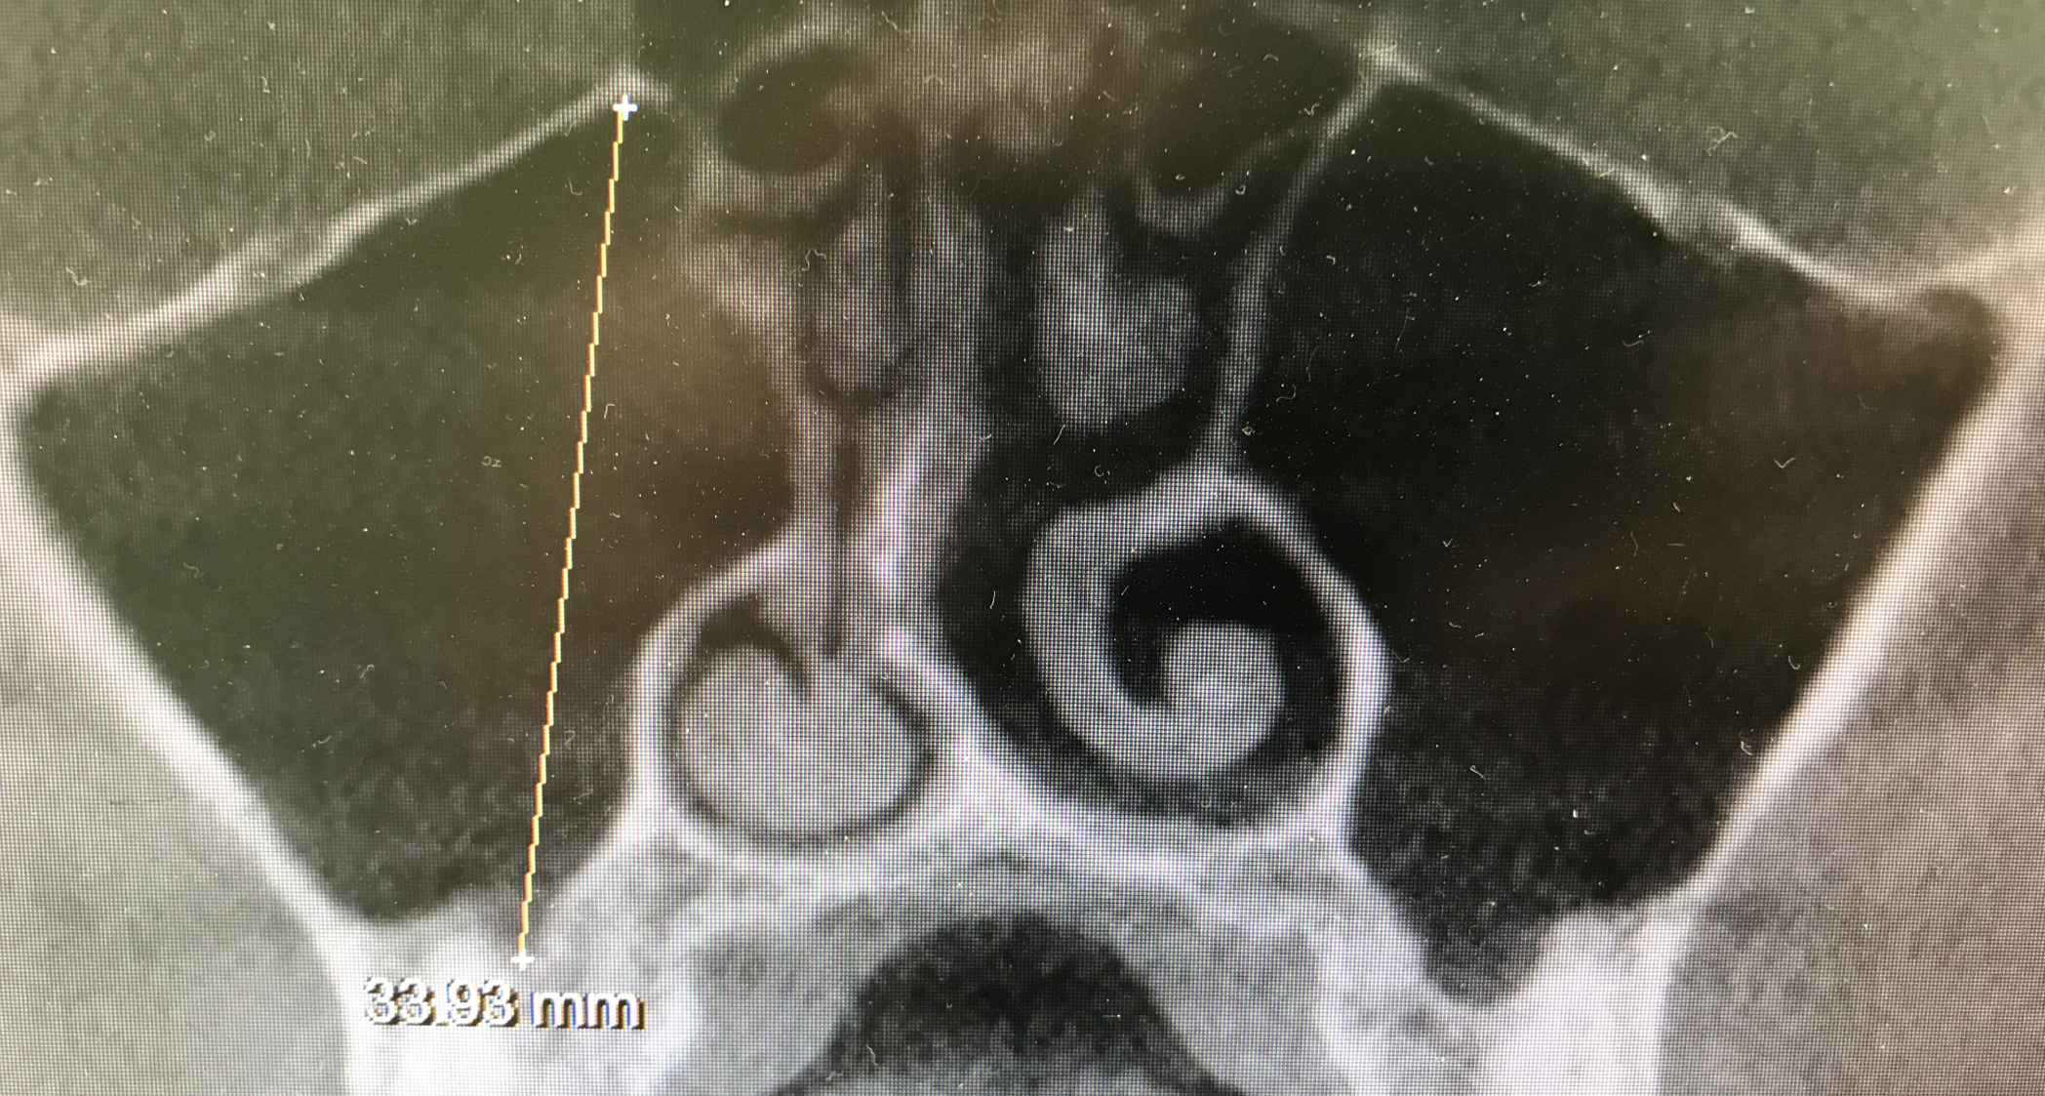

a) b) c)
Figura 1. Određivanje dimenzija maksilarnog sinusa mjerenjem a) širine u aksijalnoj projekciji, b) dubine u aksijalnoj projekciji i c) visine u koronalnoj projekciji

Podaci su analizirani na privatnom kompjuteru koristeći program Excel 2010 (Microsoft Corporation, Redmond, WA, USA).
Volumen maksilarnog sinusa se računa prema sljedećoj formuli:
Volumen = (visina X dubina X širina X 0.5)
Na osnovu dobijenih vrijednosti dimenzija i volumena maksilarnog sinusa, razvijen je model multiple linearne regresije za procjenu spola:
Spol: a +/- bXvisina +/- cXširina +/- dXdubina +/x eXvolumen.
Ukoliko rezultat bude pozitivna vrijednost radi se o muškom spolu, a ukoliko rezultat bude negativna vrijednost radi se o ženskom polu.

Rezultati

Prosječne dimenzije visina, širina, dubina i volumen desnog maksilarnog sinusa kod muškaraca su 4,23; 3,28; 3,97 i 27,98 dok kod žena iznosi 3,82;2,98;3,76 i 21,78 (Tabela 1.). Prosječne dimenzije visina, širina, dubina i volumen lijevog maksilarnog sinusa kod muškaraca su 4,24; 3,29; 3,95 i 28,1 dok kod žena iznosi 3,83;3,02;3,77 i 22,19 (Tabela 1.). Također izračunato je odstupanje od pomenutih prosječnih vrijednosti što je prikazano u Tabeli 1.

Tabela1. Prosječne vrijednosti dimenzija i volumena lijevog i desnog maksilarnog sinusa.
Spol | Dimenzije desnog maksilarnog sinusa (prosječne vrijednosti) | Dimenzije lijevog maksilarnog sinusa (prosječne vrijednosti) | Volumen desnog maksilarnog sinusa (prosječne vrijednosti) | Volument lijevog maksilarnog sinusa (prosječne vrijednosti)
Muškarci | Visina: 4,23+/-0,48 | Visina: 4,24+/-0,39 | 27,98 +/- 6,46 | 28,1 +/- 6,23
73 | Širina: 3,28+/-0,36 | Širina: 3,29+/-0,37
 | Dubina: 3,97+/-0,33 | Dubina: 3,95+/-0,34
Žene | Visina: 3,82+/-0,36 | Visina: 3,83+/-0,37 | 21,78 +/- 4,97 | 22,19 +/- 5,32
77 | Širina: 2,98+/-0,38 | Širina: 3,02+/-0,39
 | Dubina: 3,76+/-0,3 | Dubina: 3,77+/-0,29

Izvedena formula na osnovu dimenzija lijevog maksilarnog sinusa je:
Spol = 5,15 – 0,33(visina) – 1,305 (širina) – 1,338 (dubina) + 0,218 (volumen maksilarnog sinusa)
Tačnost kreiranih formula za procjenu spola na osnovu dimenzija lijevog maksilarnog sinusa je za muškarce 72%, žene 78% te sveukupno 76%.
Izvedena formula na osnovu dimenzija desnog maksilarnog sinusa je:
Spol = 5,65 – 0,669(visina) – 1,19(širina) – 1,267(dubina) + 0,227 (volumen maksilarnog sinusa).
Tačnost kreiranih formula za procjenu spola na osnovu dimenzija desnog maksilarnog sinusa je za muškarce 69%, žene 81% te sveukupno 76%.
Izvedena formula na osnovu dimenzija oba maksilarna sinusa je:
Spol = 5,915 + 0,99(visina lijevog) – 0,23(širina lijevog) – 0,1(dubina lijevog) - 0,00081 (volumen lijevog maksilarnog sinusa) – 1,539(visina desnog) – 1,128(širina desnog) – 1,336(dubina desnog) + 0,245 (volumen desnog maksilarnog sinusa)
Tačnost kreiranih formula za procjenu spola na osnovu dimenzija oba maksilarna sinusa je za muškarce 61%, žene 85% te sveukupno 73%.

Diskusija
Procjena spola je veoma važan problem u identifikaciji osobe. Ukoliko je skelet kompletan, procjena spola je sa 100% tačnosti. Tačno procjene spola je 98% na osnovu očuvanog pelvisa i kraniuma, 95% samo na osnovu pelvisa te 80%-90% na osnovu očuvanih dugih kostiju.[4] Dimenzije i volumen maksilarnog sinusa pokazuju širok raspon tačnosti procjene spola u različitim studijama.
Utvrđeno je kroz studije da su maksilarni sinusi kod muškaraca veći po volumenu nego kod žena, kao i da su dubina, visina i širina veća kod muškaraca nego kod žena. U ovoj studiji rezultati su pokazali značajnu razliku volumena maksilarnog sinusa između muškaraca i žena jer su maksilarni sinusi veći i širi kod muškaraca nego kod žena, ali nije pronađena značajna razlika između volumena desnog i lijevog maksilarnog sinusa.[5] Sa ovim razlikama se slažu i drugi autori kao što je Fernandes [6], Teke i suradnici [7], Sahlstrand-Johnason i suradnici [8] i Prabhat i suradnici.[9] Međutim, Saccucci i suradnici u svom istraživanju nisu pronašli značajnu razliku između dimenzija muškaraca i žena. [3]
U ovom istraživanju, rezultati pokazuju da je veća tačnost (76%) procjene spola na osnovu dimnzija lijevog ili desnog sinusa nego na osnovu dimenzija oba sinusa (73%).
U studiji Teke i saradnici rezultati su pokazali da tačnost procjene spola na osnovu dimenzija maksilarnog sinusa iznosi 69,3% što je manja tačnost nego u našoj studiji.[7]
U studiji Prabhat i saradnici, rezultati su pokazali da procjena spola na osnovu pomenutih parametara iznosi 77,15% što je nešo veća tačnost nego u našoj studiji.[9] Urooge i saradnici u svojoj studiji su prikazali da procjena spola na osnovu pomenutih parametara iznosi 71% što je manja tačnost nego u našoj studiji.[9]
Zbog veće tačnosti formule Prabhat i suradnika, primjenjena je ista na bosanskohercegovačku populaciju u cilju poređenja sa tačnosti kreirane formule u ovom istraživanju te se pokazalo da je formula iz ovog istraživanja znatno tačnija za bosanskohercegovačku populaciju.
Deshpande i suradnici su u svojoj studiji za procjenu spola također koristili određivanje dimenzija maksilarnog sinusa koristeći CBCT. Rezultati su pokazali da za populaciju zapadne Maharashtre tačnost procjene spola ovim metodom je 71,3%.[11]
Značajnu razliku u dimenzijama lijevog i desnog maksilarnog sinusa nisu pronašli Fajarwati i suradnici u svojoj studiji. Međutim, pronašli su značajnu razliku da su dimenzije sinusa kod muškaraca veće nego kod žena. Tačnost procjene spola na osnovu dimenzija maksilarnog sinusa kod populacije Indonezije je 81,6%:[12]

Zaključak
Rezultati ovog istraživanja su pokazali da maksilarni sinus pokazuje anatomsku varijabilnost između spolova i da se može koristiti u određivanju spola populacije. CBCT slike mogu pružiti adekvatna mjerenja maksilarnih sinusa kojima se ne može pristupiti drugim sredstvima. Kreirana formula na osnovu oba (lijevog i desnog) maksilarnog sinusa se može koristiti za procjenu spola kod bosanskohercegovačke populacije, ali su tačnije formule kreirana samo na osnovu dimenzija desnog ili lijevog maksilarnog sinusa. Svakako, za povećanje tačnosti formule za procjenu spola kod bosanskohercegovačke populacije potrebno je povećati broj uzorka.

Reference
1. Rani SU, Rao GV, Kumar DR, Sravya T, Sivaranjani Y, Kumar MP. Age and gender assessment through three-dimensional morphometric analysis of maxillary sinus using magnetic resonance imaging. J Forensic Dent Sci. 2017 Jan-Apr;9(1):46.
2. Kanthem RK, Guttikonda VR, Yeluri S, Kumari G. Sex determination using maxillary sinus. J Forensic Dent Sci. 2015;7:163–7.
3. Saccucci M, Cipriani F, Carderi S, Di Carlo G, D’Attilio M, Rodolfino D, et al. Gender assessment through three-dimensional analysis of maxillary sinuses by means of cone beam computed tomography. Eur Rev Med Pharmacol Sci. 2015;19:185–93.
4. Sidhu R, Chandra S, Devi P, Taneja N, Sah K, Kaur N. Forensic importance of maxillary sinus in gender determination: A morphometric analysis from Western Uttar Pradesh, India. Eur J Gen Dent. 2014;3:53–6.
5. Jasim HH, Al-Taei JA. Computed tomographic measurement of maxillary sinus volume and dimension in correlation to the age and gender (comparative study among individuals with dentate and edentulous maxilla) J Bagh Coll Dent. 2013;25:87–93.
6. Fernandes CL. Volumetric analysis of maxillary sinuses of Zulu and European crania by helical, multislice computed tomography. J Laryngol Otol. 2004;118:877–81.
7. Teke HY, Duran S, Canturk N, Canturk G. Determination of gender by measuring the size of the maxillary sinuses in computerized tomography scans. Surg Radiol Anat. 2007;29:9–13.
8. Sahlstrand-Johnson P, Jannert M, Strömbeck A, Abul-Kasim K. Computed tomography measurements of different dimensions of maxillary and frontal sinuses. BMC Med Imaging. 2011;11:8.
9. Prabhat M, Rai S, Kaur M, Prabhat K, Bhatnagar P, Panjwani S. Computed tomography based forensic gender determination by measuring the size and volume of the maxillary sinuses. J Forensic Dent Sci. 2016 Jan-Apr;8(1):40-6.
10. Urooge A, Patil BA. Sexual Dimorphism of Maxillary Sinus: A Morphometric Analysis using Cone Beam Computed Tomography. J Clin Diagn Res. 2017 Mar;11(3):ZC67-ZC70.
11. Deshpande AA, Munde AD, Mishra SS, Kawsankar KD, Sawade RV, Mandar B. Determination of sexual dimorphism of maxillary sinus using cone-beam computed tomography in a rural population of western Maharashtra - A retrospective, cross-sectional study. J Family Med Prim Care. 2022 Apr;11(4):1257-1261.
12. Fajarwati RW, Priaminiarti M, Yuniastuti M, Soedarsono N, Susilo BT. Measurements of sex-related differences in maxillary sinus and mandibular canal characteristic using cone beam computed tomography. Forensic Imaging. 2020 Vol.21.

